**Gestión de Clientes**

Gestión de Clientes

Funcionalidad del formulario Gestión de Clientes:

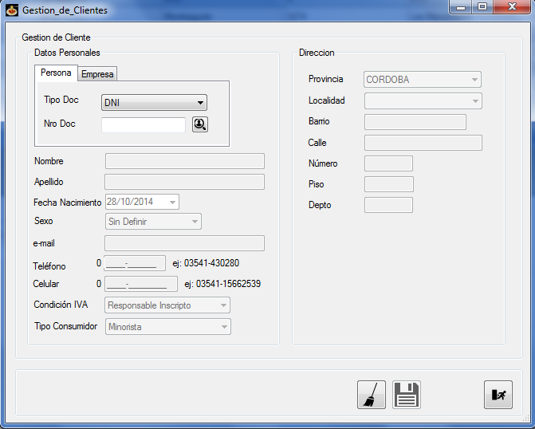

El formulario gestión de clientes se encarga de cargar un nuevo cliente o modificar uno actual.

Pasos a seguir para la carga de un nuevo cliente:

**1)** - Seleccionar que tipo de cliente es el nuevo cliente:

En el caso de que sea una "Empresa" seleccionar:

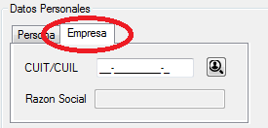

En el caso de que sea una "Persona" seleccionar:

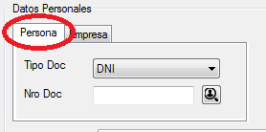

**2)** - Para el caso de "Persona" cargar el numero de documento (1) y verificar su existencia con el botón (2):

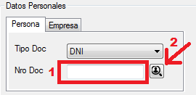

Para el caso de "Empresa" cargar el CUIT/CUIL (1) y verificar su existencia con el botón (2):

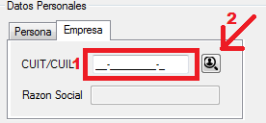

**3) -** Luego de verificar que no exista el cliente se procede a cargar los otros datos:

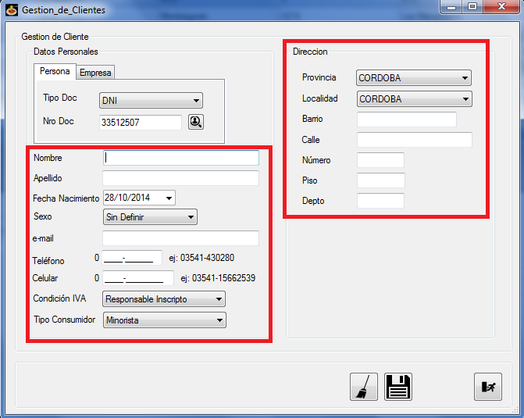

**4)** - Luego de cargar todos los datos presionar el botón "Guardar" para registrar el nuevo cliente:

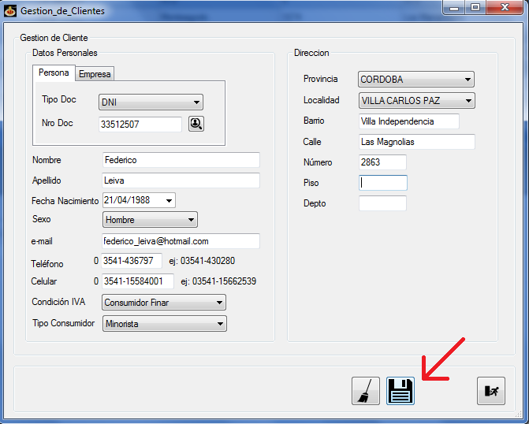

El botón Limpiar sirve para limpiar todos los datos y cargar un nuevo cliente desde el comienzo:

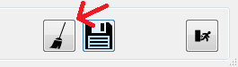

El botón Salir sirve para cancelar el nuevo cliente y salir del formulario:

